**План работы**

**по пропаганде здорового образа жизни**

**в 2019-2020 учебном году в МБОУ «Ладомировская средняя общеобразовательная школа»**

|  |  |  |  |
| --- | --- | --- | --- |
| **№** | **Мероприятия** | **Сроки** | **Ответственные** |
| 1 | Оформление документации «Охрана жизни и здоровья детей»:   * листки здоровья в классных журналах | Сентябрь- | Классные руководители, педиатр |
| 2 | Рассмотрение вопросов здоровьесбережения учащихся на заседаниях школьном методическом объединении | Апрель | Руководитель ШМО Ломакин А. В. |
| 3 | Медосмотр учащихся | Октябрь-ноябрь | Администрация  педиатр |
| 4 | Осуществление контроля за выполнением  СанПиНа:   * санитарно-гигиеническое состояние школы; * световой, питьевой, воздушный режим кабинетов, спортзала, мастерской; * соблюдение санитарно-гигиенических требований к уроку, рассаживание учащихся согласно рекомендациям; * анализ школьного расписания, предотвращение перегрузки учебными занятиями, дозирование домашних заданий. | В течение  года | Администрация  Фельдшер  Кл. руководители |
| 5 | Родительские собрания и лектории по ЗОЖ:   * Общешкольное родительское собрание «Права и обязанности семьи. Профилактика правонарушений, безнадзорности и употребления ПАВ» * Адаптация пятиклассников к новым условиям | Февраль  Ноябрь | Кл. руководители |
| 6 | Пропаганда ЗОЖ:   * Беседа по правилам дорожного движения * Профилактические беседы по вопросам здоровьесбережения * Реализация проектов «Правильное питание», «Настольный теннис» * Проведение тренинговых занятий по здоровому образу жизни  среди учащейся молодежи  по подготовке инструкторов-волонтеров * Интерактивный  семинар-практикум «Цени жизнь» по профилактике ВИЧ-инфекции среди подростков * Оздоровление детей в детских лагерях и санаториях | ежемесячно  в теч года  в теч года  в теч года  в теч года  октябрь, январь, март, июнь | Кл. руководители |
| 7 | Школа здоровья:   * Соревнования по «Русской лапте» * Соревнования по шашкам, шахматам, настольному теннису * Месячник оборонно- масовой работы * Работа спортивных секций * Участие в районных спортивных соревнованиях * Создание «Уголка здоровья» в классе | апрель  ноябрь  январь-февраль  в течение года  по графику  ДЮСШ  сентябрь-октябрь | Учитель физич. культуры  Учитель физич. культуры,  кл. руководители  Учитель физич. Культуры  Учитель физич. культуры,  кл. руководители |

Директор МБОУ « Ладомировская средняя

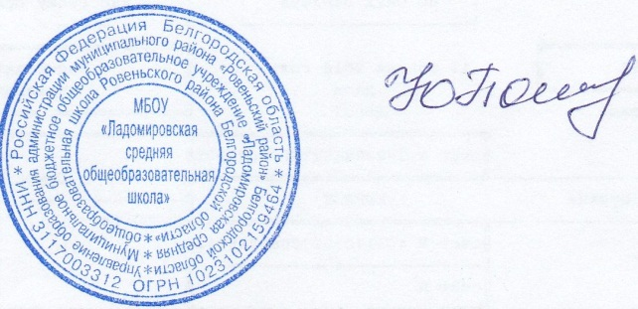общеобразовательная школа»: _________________________/Пономаренко Ю. В./